連絡先
Regula Sullivan
Coperion K-Tron (Switzerland) LLC
Lenzhardweg 43, 45
5702 Niederlenz
Switzerland

Tel. +41 (62) 885-7314
Regula.Sullivan@coperion.com
www.coperion.com

プレスリリース

新世代のフィーダ制御：コペリオンK-TronがKCM-IIIを発表
最新の制御技術によりプロセス効率を向上

スイス、ニーダーレンツ（2020年7月）：コペリオンK-Tronが、新世代のKCMフィーダコントローラを発表しました。新たにデザインされたKCM-IIIには、ユーザーインターフェイスが改良された大型の5インチLCD画面、状況に応じたヘルプ機能、ステンレス製の筐体、Wi-Fiを備えたオプションのイーサネット機能など、さまざまな新機能が搭載されています。イーサネット（有線または無線）を使用すると、操作性に優れ、フル機能を備えたユーザーインターフェイスのフィーダWebページからKCM-IIIにアクセスできます。さらに、KCM-IIIは、メンテナンス予測、電子サービスオプション、総合設備効率、異常値の検出、マシンの最適化などの、インダストリー4.0機能に対応しています。
KCM-IIIコントローラは、フィーダのモータードライブおよび制御モジュールとその付属品を1つのコンポーネントに組み合わせたもので、通常は工場で事前配線および事前テストされてフィーダに直接取り付けられます。モーターのセットアップ、診断、およびオペレータインターフェイス機能はすべて、KCM-IIIユーザーインターフェイスに統合されています。各KCM-IIIには、ロス・イン・ウェイト式フィーダから重量式ベルトフィーダ、スマートフローメータまで、バッチ処理と連続処理の両方で幅広い用途に対応する完全なソフトウェアパッケージが含まれています。KCM-IIIコントローラは、ATEX 3D環境、NEC Class II Division 2の防爆エリアに対応しています。
KCM-IIIは、拡張メモリを備えたまったく新しい強力なCPUも備え、より多くのログおよびイベントファイルの保存、トレース、データ処理が可能です。標準装備として7日間のトレーサビリティが含まれていますが、オプションのソフトウェアバンドルの一部として拡張トレーサビリティを利用できます。改良された制御アルゴリズムにより、フィーダドライブ、計量システム、および補助装置との通信が高速化され、システムのより正確な制御が可能になります。KCM-IIIは、最新世代のSFT（スマートフォーストランスデューサ）ロードセル（2019年にリリース）と組み合わせることで、20 msで8,000,000：1という著しく高い計量分解能を実現します。同時に、コントローラはシステムの変化にすばやく反応するため、短間隔の供給精度が向上します。内蔵フラッシュメモリに加えて、KCM-IIIはすべての主要ファイルをマイクロSDメモリカードに保存します。データファイルはすべてPCで読み取り可能であるため、ファイルのダウンロードや更新が簡単です。ファイルには、Web、Wi-Fi、FTP、USBフラッシュドライブを介してアクセスでき、オフラインではmicro-SDカードを介してアクセスできます。
より多くの制御オプションのための拡張された接続性
オプションのWi-Fiゲートウェイを備えるKCM-IIIコントローラは、独自のローカルエリアネットワークを作成します。このWi-Fiアクセスポイントによって、適切なログイン認証情報を持つオペレータは、携帯電話、タブレット、ノートPC、またはその他のモバイルデバイスを使用して、接続されているKCM-IIIコントローラの一部またはすべてにアクセスし、フィーダをリモートで制御したり、ステータスを確認したり、ファイルにアクセスしたりできます。KCM-IIIは多要素のセキュリティ方式を使用して、イーサネットまたはWi-Fi経由で意図しないアクセスが発生しないようにします。さらに、ファイルの転送、診断の実行、またはソフトウェアの更新のためにフラッシュドライブまたはラップトップノートPCに簡単に接続できるようにUSBポートが装備されています。お客様のPLCおよびDCSシステムには、広く使用されているProfinetやイーサネット/IP、およびその他の多くのプロトコルに対応したKCM-IIIホストポート通信モジュールを介して接続されます。
KCM-IIIは現在、日本語、中国語、韓国語などの言語を含む、12を超える言語に対応しています。キーパッドには、非言語でわかりやすい最新のアイコンを使用しています。
新たに改良されたKCM-IIIコントローラと、新世代のSFTロードセルテクノロジーを組み合わせることで、コペリオンK-Tronの歴史の中で、最も速く、最も正確で、信頼性の高い供給パフォーマンスを実現します。コペリオンの機器およびシステム部門の製品管理部長であるフランツ・ノイナーは、この新製品について、「当社の最新世代のコントローラにより、コペリオンK-Tronフィーダのデジタル未来の基盤が構築されました。改良されたグラフィカルユーザーインターフェイスとまったく新しいプログラミングにより、KCM-IIIはより使いやすくなり、また拡張された接続オプションは、ユーザーにプロセスを制御するためのより多くのオプションを提供します。この新しいテクノロジーにより、人工知能や予防保全などの未来の分野に手を伸ばすことができるようになり、メーカーがプロセスをより効率的にするのに役立ちます。」と熱く語っています。

コペリオンは、混練機および押出機、フィーダおよび計量機、バルクマテリアルハンドリングのシステムおよびサービスにおける国際市場および技術のリーダーです。コペリオンは、プラスチック、化学、医薬、食品、鉱業向けのシステム、機械、コンポーネントの設計、開発、製造、保守を行っています。コペリオンのポリマー、機器およびシステム、サービスの3つの部門には、世界中に2,500人の従業員と30近くの販売およびサービス会社があります。コペリオンK-Tronはコペリオンの機器およびシステム部門の一部です。詳細については、www.coperion.comにアクセスしていただくか、info@coperion.comまでメールを送信してください。



Dear colleagues,
You will find this press release in Japanese, English and German together with the pictures in printable quality for download at
https://www.coperion.com/en/news-media/newsroom/
.

Editor contact and copies:
Dr. Jörg Wolters, KONSENS Public Relations GmbH & Co. KG,
Im Kühlen Grund 10, D-64823 Gross-Umstadt
Tel.: +49 (0)60 78/93 63-0, Fax: +49 (0)60 78/93 63-20
E-mail: mail@konsens.de, Internet: www.konsens.de

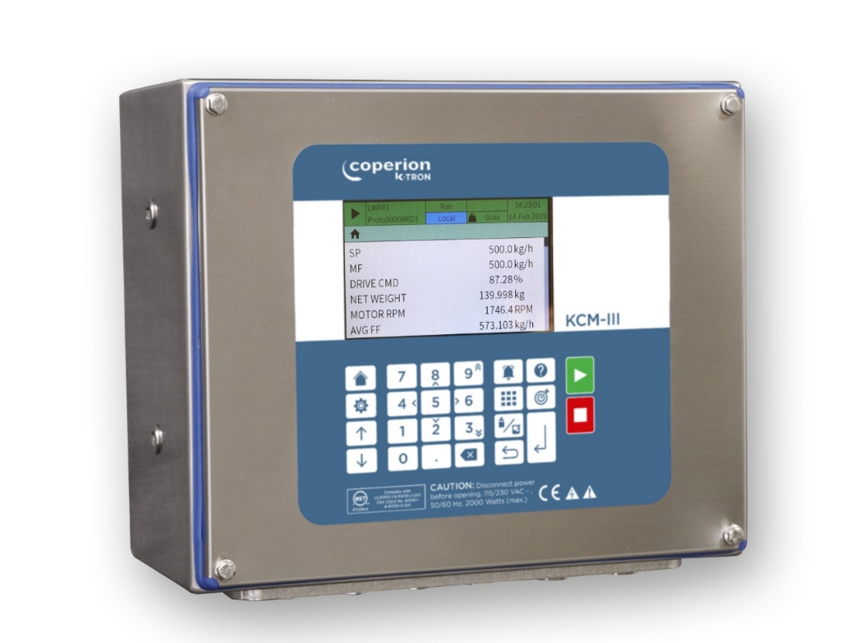
新たにデザインされたKCM-IIIコントローラは、操作性に優れたさまざまな機能とより改良された供給精度を実現します。
写真：コペリオンK-Tron (スイス)

